Smysly
Jak vidí zvířata
Barevné vidění
Stavba oka a jeho vyšetření
Pokus: Sluch
Hluk a sluch
Smysly ve stavu bez tíže

Pracovní list se věnuje tématu smyslů s důrazem na zrak a sluch. Cílem pracovního listu je přiblížit žákům toto téma skrze zajímavosti zahrnující srovnání lidských smyslů se smysly ostatních živočichů. ________________________________________________________
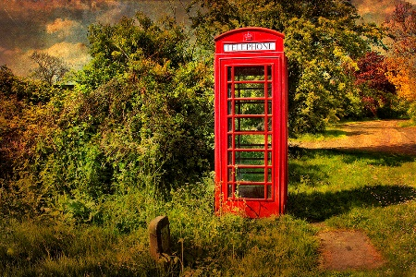
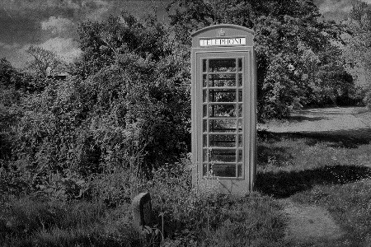
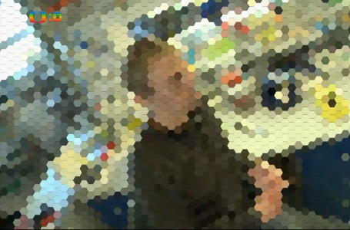
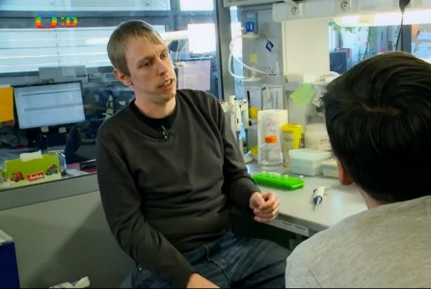
- Následující obrázky znázorňují rozdíly mezi viděním člověka a dalších živočichů. Levý obrázek představuje pohled člověka na daný objekt nebo scénu, zatímco pravý obrázek ukazuje, jak danou scenérii vidí jiný živočich. Poznáš živočicha, o jehož zrak se jedná? Vyber z nabídky a popiš.
pes – vážka – pták
Člověk
Člověk

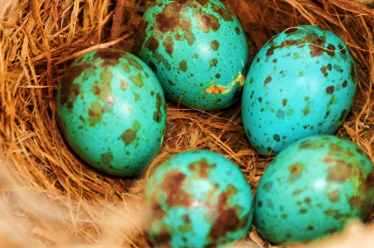
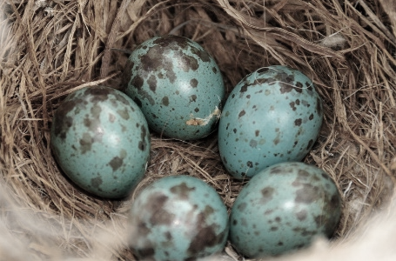

Člověk

- Vlastními slovy popiš, v čem se vidění zmíněných živočichů liší od vidění člověka.
- ptáci: ...................................................................................................................................
.............................................................................................................................................
- hmyz (vážka): .....................................................................................................................
.............................................................................................................................................
- pes: .....................................................................................................................................
.............................................................................................................................................

- Barvocit je schopnost rozeznávat a rozlišovat barvy. Odpověz na následující otázky týkající se barevného vidění.
- Které buňky v oční sítnici barvocit zajišťují?
...............................................................................................................................
- Jak nazýváme poruchu barevného vidění?
...............................................................................................................................
- Jak se vyšetřuje barvocit? Uveď příklad.
...............................................................................................................................
- Aby nám zrak sloužil dobře a dlouho, je nutné jej správně ochraňovat a dbát o jeho zdraví.
- Před čím bychom měli zrak ochraňovat? Uveď alespoň 3 příklady.
..............................................................................................................................
- Pomocí čeho můžeme zrak ochránit?
..............................................................................................................................

- Existují zvuky, které slyší pouze: (+odkaz na video z výběru)
- muži
- ženy
- důchodci
- děti
- Co je to kladívko, kovadlinka a třmínek a k čemu slouží?
………………………………………………………………………………………………………………………………………………………………………………………………………………………………………………………………………………………………………………………………………………………………

- Seřaď živočichy podle dokonalosti jejich sluchu (od nejlépe slyšícího po nejhůře).
- had
- člověk
- kočka
- pes

- Svými smysly nevnímáme vše stále stejně. Například když jsme nachlazení, může se stát, že se nám zhorší čich nebo chuť. Zajímavé také je, jak se mění smyslové vnímání ve stavu beztíže. Představte si, že jste kosmonauti ve vesmíru (a tedy ve stavu beztíže). Jaký smysl zůstane nezměněn oproti tomu, jak jej známe z běžného života? (+odkaz na video z výběru)
- zrak
- čich
- chuť
- hmat

Co jsem se touto aktivitou naučil(a):
………………………………………………………………………………………………………………………………………………………………………………………………………………………………………………………………………………………………………………………………………………………………………

Zdroje obrázků:
"Sage thrasher eggs and nest on Seedskadee National Wildlife Refuge 02" by USFWS Mountain Prairie is licensed with CC BY 2.0. To view a copy of this license, visit https://creativecommons.org/licenses/by/2.0/
"The Phone Box." by Pat Dalton... is licensed with CC BY-NC-ND 2.0. To view a copy of this license, visit https://creativecommons.org/licenses/by-nc-nd/2.0/
Snímky z videa „Jak vidí zvířata“ by ČT edu (odkaz na video: https://edu.ceskatelevize.cz/video/4809-jak-vidi-zvirata?vsrc=vyhledavani&vsrcid=smysly)

Autor: Eliška Sokolíková
Toto dílo je licencováno pod licencí Creative Commons [CC BY-NC 4.0]. Licenční podmínky navštivte na adrese [https://creativecommons.org/choose/?lang=cs].

